Rowing barre
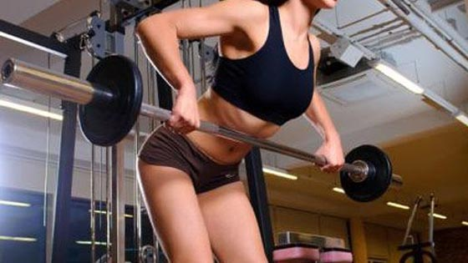
Cet exercice de musculation travaille l’ensemble des muscles du dos, plutôt en épaisseur. Il est particulièrement efficace pour gagner de la masse et épaissir le dos. La position penchée en avant rend cet exercice risqué pour le bas du dos. Les débutants en musculation doivent d’abord renforcer les lombaires et les abdominaux avant de s’exercer sur cet exercice.

Muscles ciblés
Le grand dorsal, grand rond mais aussi les muscles des bras (biceps brachial, brachial antérieur, long supinateur), les trapèzes, rhomboïdes et deltoïdes postérieurs. Les lombaires, fessiers et arrières-cuisses sont aussi sollicités en statique. La prise de barre sur la démonstration est en pronation, mais il est possible de réaliser l'exercice avec une prise en supination (paume des mains face à soi). Le travail du biceps brachial et de la portion supérieure du trapèze sera alors plus intense.

Exécution de l'exercice
Prendre une barre droite, mains en pronation, pieds écartés de la largeur des épaules. Penchez le buste, en avant en gardant le dos droit et les genoux fléchis. Remonter la barre au niveau du bas des abdominaux en contractant fortement les dorsaux. Redescendre lentement la barre jusqu'à la position initiale.

Respiration
Inspirez en amenant la barre contre le torse et expirez en la redescendant. Gainez la taille en contractant les abdominaux pour que le buste reste bien droit.

Consignes de sécurité
Faire bien attention que le corps reste statique et le dos toujours droit. Plier les genoux permet de protéger le bas du dos comme un amortisseur.
Il est souvent conseillé de pencher le buste à 90° pour mieux solliciter les dorsaux au lieu des trapèzes. Mais cette position désolidarise le buste du bassin et met votre bas du dos dans une mauvaise position, ce qui augmente le risque de blessure. Il est donc conseillé de pencher le buste d'environ 45°. Reposez la barre sur un support à bonne hauteur pour éviter de devoir la poser à terre. Cela vous évitera un tour de rein.
Sur cet exercice, les pratiquants de musculation utilisent souvent une charge bien trop lourde.

Variantes
Au niveau matériel, on peut utiliser une barre droite ou coudée EZ, plus agréable. Cet exercice peut être remplacé par du tirage sol ou du rowing haltère à un bras. Il existe aussi des machines où l'on est assis ou couché de face sur un banc, de quoi faire du rowing en toute sécurité !
Si vous n'avez pas les lombaires solides ou si vous êtes fragile, préférez ces alternatives.
Comme exercice de remplacement au poids du corps, il est possible de faire du rowing inversé à l'aide d'une barre droite posée sur un support. Pour cela, il faut positionner son corps à l'horizontal, dos au sol, et surélever les pieds à l'aide d'un tabouret. Cela ressemble à des tractions mais avec le buste parallèle au sol. On peut aussi utiliser les sangles TRX

